СОДЕРЖАНИЕ

ВВЕДЕНИЕ 2
1. ОСНОВЫ CODE REVIEW И УНИВЕРСАЛЬНЫЕ КРИТЕРИИ А-И 3
1.1 Понятие code review и его роль в разработке 3
1.2 Универсальные критерии ревью А-И 3
1.3 Ревью модуля «Калькулятор скидок» 3
1.4 Ревью модуля «Регистрация пользователя» 4
1.5 Вывод по этапу 1 5
2. ЧИСТЫЙ КОД, ООП И SOLID. РЕВЬЮ КЛАССОВ 6
2.1 Ревью модуля «Обработка заказов» 6
2.2 Ревью модуля «Чтение и запись файла» 6
2.3 Ревью модуля «Расчет статистики» 7
2.4 Ревью модуля «Сервис авторизации» 7
2.5 Вывод по этапу 2 8
3. РЕВЬЮ КОДА ПО ИНДИВИДУАЛЬНОМУ ВАРИАНТУ 9
3.1 Описание варианта 9
3.2 Исходный код модуля 9
3.3 Чек-лист code review 9
3.4 Таблица найденных проблем по критериям А-И 10
3.5 Предложения по исправлению и фрагмент исправленного кода 11
3.6 Тестовые данные и результаты запуска 11
3.7 Вывод по этапу 3 12
4. ИНСТРУМЕНТЫ СТАТИЧЕСКОГО АНАЛИЗА И ОФОРМЛЕНИЕ ЗАМЕЧАНИЙ 13
4.1 Использованные инструменты 13
4.2 Шаблон комментария ревьюера 13
4.3 Вывод по этапу 4 13
ЗАКЛЮЧЕНИЕ 14
ССЫЛКИ НА GITHUB-РЕПОЗИТОРИЙ 15

ВВЕДЕНИЕ
Университет синергия / период с 15.06.2026 по 28.06.2026
номер варианта 3/ школьный журнал
какие команды запускались и какой результат получен: dotnet build – сборка проекта выполнена успешно
donten run – проект запущен, выполняется ожидаемая логика работы программы
dotnet run – 3 – запуск индивидуального варианта 3 выполнен успешно Цель практики - сформировать практические навыки чтения чужого кода, поиска типичных ошибок, предложения улучшений и оформления замечаний ревьюера.
В ходе практики используются учебные C#-модули: калькулятор скидок, регистрация пользователя, обработка заказов, работа с файлами, расчет статистики и сервис авторизации. Дополнительно выполняется ревью индивидуального варианта из списка предметных областей.
Производственная практика проводится по теме «Ревьюирование программных модулей» на языке C# в рамках специальности 09.02.07 «Информационные системы и программирование». Цель практики — сформировать практические навыки чтения чужого кода, поиска типичных ошибок, предложения улучшений и оформления замечаний ревьюера.
В ходе практики используются учебные C#-модули: калькулятор скидок, регистрация пользователя, обработка заказов, работа с файлами, расчет статистики и сервис авторизации. Дополнительно выполняется ревью индивидуального варианта из списка предметных областей.
Исходный код учебного проекта размещен в GitHub-репозитории:
git clone https://github.com/OlgaKraven/DKIP.PP.03-projectForWork.git
cd DKIP.PP.03-projectForWork
dotnet run
вариант 3 школьный журнал. Файл варианта: DKIP.PP.03-projectForWork/Modules/Variants/Variant[NN]_[Name]Bad.cs.
Стек технологий: C# (.NET 10), Visual Studio или Visual Studio Code, Git/GitHub, SonarLint, StyleCop.Analyzers и dotnet format.

1. ОСНОВЫ CODE REVIEW И УНИВЕРСАЛЬНЫЕ КРИТЕРИИ А-И

1.1 Понятие code review и его роль в разработке
Code review — это проверка программного кода другим разработчиком или группой разработчиков. Ревьюер анализирует читаемость, корректность, безопасность, обработку ошибок и соответствие принятому стилю разработки.
Ревью помогает находить дефекты до передачи программы пользователю, уменьшать технический долг, поддерживать единый стиль проекта и повышать качество командной разработки.

1.2 Универсальные критерии ревью А-И
Код | Критерий | Что проверяется
А | Имена и читаемость | Понятные имена классов, методов, параметров и переменных.
Б | Длина метода и SRP | Один метод решает одну задачу, класс не берет лишнюю ответственность.
В | Магические числа и строки | Неименованные числа и строки заменены константами или enum.
Г | Дублирование | Повторяющаяся логика вынесена в общий метод или структуру.
Д | Проверка входных данных | Проверяются null, пустые строки, отрицательные числа, диапазоны.
Е | Обработка исключений | Ошибки обрабатываются осмысленно, исключения не скрываются.
Ж | Разделение логики и ввода-вывода | Расчетные методы не пишут в консоль, файл или интерфейс.
З | Корректный выбор типов | Для денег используется decimal, для дат DateTime/DateOnly, для наборов значений enum.
И | Безопасность | Пароли, ПИН-коды и секреты не выводятся и не хранятся открыто.

1.3 Ревью модуля «Калькулятор скидок»
Дата проверки 07.10.2026 dotnet run

Файлы для анализа: Modules/DiscountCalculatorBad.cs и Modules/DiscountCalculatorFixed.cs.
public double Calc(double x, string t)
{
double d = 0;
if (t == "vip") d = x * 0.2;
else if (t == "regular") d = x * 0.1;
if (x > 1000) d = d + 50;
return x - d;
}
Критерий | Проблема | Как исправить
А | Calc, x, t, d — непонятные имена. | Переименовать в Calculate, amount, customerType, discount.
В | Числа 0.2, 0.1, 1000, 50 не имеют названий. | Вынести значения в константы.
Д | Нет проверки суммы на отрицательное значение. | Добавить проверку amount < 0.
З | Для денежных расчетов используется double. | Использовать decimal.
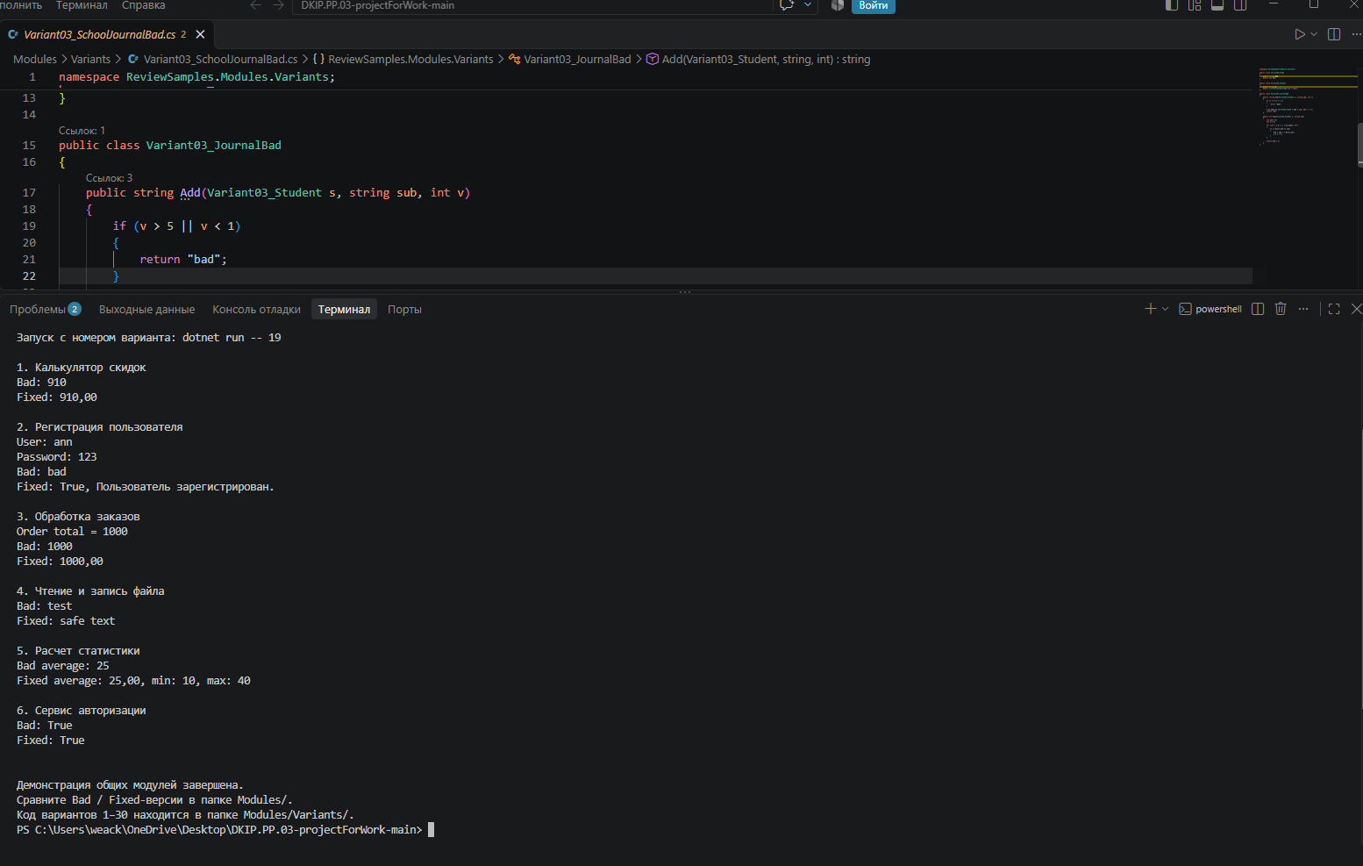
Рисунок 1 — Запуск модуля «Калькулятор скидок»

1.4 Ревью модуля «Регистрация пользователя»
Пример входных данных: логин ivan, пароль qwerty123, email ivan@example.com. При вызове метода плохая версия выводит в консоль строку Password: qwerty123.

Критичная проблема: вывод пароля в консоль. Секрет может попасть в журналы запуска, снимки экрана или историю вывода и стать доступным посторонним. Пароль нельзя выводить; для хранения следует использовать безопасное хеширование, а проверку формата email и правил пароля выполнять отдельно.
Файлы для анализа: Modules/UserRegistrationBad.cs и Modules/UserRegistrationFixed.cs.
public string Reg(string l, string p, string e)
{
if (l == "") return "bad";
if (p.Length < 3) return "bad";
Console.WriteLine("Password: " + p);
if (!e.Contains("@")) return "bad";
return "ok";
}
Критерий | Проблема | Как исправить
А | Reg, l, p, e — непонятные имена. | Переименовать метод и параметры.
Д | Слабая проверка пароля и email. | Добавить минимальную длину и корректную проверку адреса.
И | Пароль выводится в консоль. | Полностью удалить вывод секретных данных.
Ж | Смешаны регистрация и вывод в консоль. | Оставить в методе только бизнес-логику.

1.5 Вывод по этапу 1
В ходе первого этапа применены критерии А, В, Д, Ж, З и И: оценивались понятность имён, использование констант, проверка входных данных, разделение бизнес-логики и вывода, выбор типов и безопасная работа с паролями. Наиболее важными оказались ошибки, способные привести к раскрытию секретных данных или некорректным результатам: вывод пароля, отсутствие проверки отрицательной суммы и использование double для денежных вычислений. В исправленных версиях следует дать понятные имена, добавить проверки входных значений, заменить магические числа именованными константами, использовать decimal для денег и отделить вывод от вычислений.

2. ЧИСТЫЙ КОД, ООП И SOLID. РЕВЬЮ КЛАССОВ
На втором этапе анализируются более крупные модули. Основное внимание уделяется ответственности классов, обработке исключений, проверке входных данных и отделению логики от ввода-вывода.

2.1 Ревью модуля «Обработка заказов»
Назначение модуля: рассчитывает итоговую стоимость заказа с учётом количества товаров, цены, скидки и стоимости доставки.

Тестовые данные: обычный заказ с положительным количеством и ценой; заказ с нулевым количеством; заказ с отрицательной ценой; заказ, для которого применяется скидка; заказ с граничной суммой, при которой меняется стоимость доставки.

Файл для анализа: Modules/OrderProcessorBad.cs.
Критерий | Найденная проблема | Предложение по исправлению
А | c, p, d — непонятные параметры | Заменить c, p, d на quantity, unitPrice, discount или аналогичные имена, соответствующие смыслу параметров.
Д | Нет проверки количества и цены | Проверять, что количество больше нуля, а цена и скидка неотрицательны; отклонять недопустимые значения.
В | Магические числа скидки и доставки | Вынести ставки скидки, порог бесплатной доставки и стоимость доставки в именованные константы
Ж | Метод пишет результат в Console.WriteLine | Возвращать рассчитанную сумму из метода, а вывод в консоль выполнять отдельно, например в пользовательском интерфейсе или Program.cs.

2.2 Ревью модуля «Чтение и запись файла»
Назначение модуля: сохраняет данные в файл и считывает их обратно по заданному пути.

Тестовые данные: корректный путь и текст; путь к файлу в ещё не существующей папке; пустой путь; недоступный для записи файл или каталог; чтение несуществующего файла.
Файл для анализа: Modules/FileStorageBad.cs.
Критерий | Найденная проблема | Предложение по исправлению
А | p, t — непонятные имена | Заменить p и t на filePath и content либо text, чтобы назначение параметров было очевидно.
Д | Не проверяется путь | Проверять путь на null, пустую или состоящую из пробелов строку до обращения к файловой системе.
Е | Не обрабатываются ошибки файловой системы | Обрабатывать ожидаемые ошибки файловых операций, например IOException и UnauthorizedAccessException; сообщать вызывающему коду понятный результат, не скрывая причину ошибки.
Е | Не создается отсутствующая папка | Перед записью создавать родительскую папку, если её нет, например с помощью Directory.CreateDirectory.

2.3 Ревью модуля «Расчет статистики»
Назначение модуля: вычисляет статистические показатели для набора числовых данных, например среднее значение.

Тестовые данные: список 2, 4, 6; список из одного элемента 5; пустой список; null; значения, среднее которых не является целым числом, например 1, 2.
Файл для анализа: Modules/StatisticsBad.cs.
Критерий | Найденная проблема | Предложение по исправлению
А | Avg, a, s — непонятные имена | Переименовать Avg, a и s в CalculateAverage, values и sum.
Д | Нет проверки null и пустого списка | Проверять список на null и отсутствие элементов до вычисления. Для пустого набора возвращать явно определённый результат или сообщать об ошибке аргумента.
Е | Возможное деление на ноль | Не выполнять деление на ноль: отдельно обработать пустой список до расчёта среднего.
З | Среднее возвращается как int | Возвращать double или decimal, чтобы не терять дробную часть среднего значения

2.4 Ревью модуля «Сервис авторизации»
Назначение модуля: проверяет учётные данные пользователя и определяет, разрешён ли вход в систему.

Тестовые данные: корректная пара логин/пароль; неверный пароль; неизвестный логин; пустой логин; пустой пароль; значения с пробелами.
Файл для анализа: Modules/AuthorizationBad.cs.
Критерий | Найденная проблема | Предложение по исправлению
А | u и p — непонятные имена | Заменить u и p на username и password.
И | Пароли находятся прямо в коде | Не хранить пароли в исходном коде и не сравнивать их как открытый текст; использовать безопасное хранение хешей паролей и подходящий механизм проверки.
Г | Дублируется логика условий | Вынести повторяющиеся проверки в общий метод или таблицу учётных записей, чтобы избежать копирования условий для каждого пользователя.
Д | Нет проверки пустого логина и пароля | Проверять логин и пароль на null, пустую строку и строку из пробелов до проверки учётных данных.

2.5 Вывод по этапу 2
В четырёх модулях выявлены проблемы читаемости, валидации, обработки ошибок и разделения ответственности.
В обработке заказов важно проверять количество и цену, именовать бизнес-константы и отделять расчёт от вывода.
В файловом модуле необходимо проверять путь, создавать нужные каталоги и учитывать ошибки файловой системы.
В статистике требуется обработать null и пустой набор и выбрать тип, сохраняющий дробную часть результата.
В сервисе авторизации особенно важны безопасная работа с паролями и отсутствие учётных данных в коде.
Эти улучшения связаны с принципами ООП и SOLID: понятные обязанности классов и методов поддерживают SRP, а отделение вычислений от консоли и файловой системы уменьшает связанность и упрощает тестирование.

3. РЕВЬЮ КОДА ПО ИНДИВИДУАЛЬНОМУ ВАРИАНТУ

3.1 Описание варианта
Модуль предназначен для демонстрации работы с данными школьного журнала: учениками, предметами и оценками.
При описании фактических возможностей программы ориентируйтесь на методы и классы в исходном файле.
[ Заполнить: ссылка на файл варианта в GitHub и локальный путь к файлу. ]
Параметр | Значение
Номер варианта | 3
Название предметной области | Школьный журнал
Источник кода (репозиторий) | https://github.com/OlgaKraven/DKIP.PP.03-projectForWork.git
Источник кода (файл) | DKIP.PP.03-projectForWork/Modules/Variants/Variant03_SchoolJournalBad.cs
Назначение модуля | Учебная программа для работы с данными школьного журнала, например отображения сведений об учениках и их оценках. Уточните по фактической логике исходного кода.
Инструкция запуска | dotnet run -- 3
Ключевые критерии | А, В, Д, Е, Ж, З, И
Объем | [ количество строк ]
ФИО студента | Бутук Александр Сергеевич
Группа | Дкиип-403
Дата выполнения ревью | 07.10.2026
Ссылка на commit / pull request | [ URL ]
Результат сборки | Успешно

3.2 Исходный код модуля
Файл: Variant03_SchoolJournalBad.cs
Количество строк: 45
Команда запуска: dotnet run -- 3.

namespace ReviewSamples.Modules.Variants;

public class Variant03_Grade
{
public string Sub;
public int Val;
}

public class Variant03_Student
{
public string N;
public List<Variant03_Grade> Gs = new();
}

public class Variant03_JournalBad
{
public string Add(Variant03_Student s, string sub, int v)
{
if (v > 5 || v < 1)
{
return "bad";
}

s.Gs.Add(new Variant03_Grade { Sub = sub, Val = v });
return "ok";
}

public int Avg(Variant03_Student s, string sub)
{
int sum = 0;
int n = 0;

for (int i = 0; i < s.Gs.Count; i++)
{
if (s.Gs[i].Sub == sub)
{
sum = sum + s.Gs[i].Val;
n = n + 1;
}
}

return sum / n;
}
}
namespace ReviewSamples.Modules.Variants;

// Вставьте код индивидуального варианта здесь

3.3 Чек-лист code review
Вопрос | Критерий | Да/нет | Комментарий
Код компилируется? | - | да | Код компилируертся без ошибок
Код можно запустить? | - | да | Запускается и работает
Назначение класса понятно? | А | да | Название SchoolJournalBad понятно — школый журнал
Имена классов, методов и переменных понятные? | А | нет | Используйте содержательные имена, например studentName, subjectName, grade.
Метод не слишком длинный? | Б | да | Все методы короткие и понятные
Нет магических чисел и строк? | В | да | Границы допустимых оценок лучше задать именованными константами.
Нет дублирования? | Г | нет | Повторяющиеся проверки учеников, предметов и оценок следует вынести в общие методы.
Есть проверка входных данных? | Д | нет | Необходимо проверять имя ученика, предмет и допустимость оценки
Есть обработка возможных исключений? | Е | нет | Некорректный ввод и возможные ошибки работы с файлами должны обрабатываться.
Логика отделена от ввода-вывода? | Ж | нет | Проверку и добавление оценок лучше отделить от работы с консолью.
Корректные типы для денег, дат, перечислений? | З | да | Для оценок подходит целочисленный тип; если используются даты, применяйте DateOnly или DateTime.
Код не выводит секретные данные? | И | да | Проверьте, что программа не выводит пароли и другие секретные данные.
Есть тестовые данные для проверки? | - | да | Проверьте корректную оценку, значение вне диапазона, пустое имя и нечисловой ввод.

3.4 Таблица найденных проблем по критериям А-И
№ | Файл | Строка/метод | Критерий | Проблема | Почему это плохо | Как исправить
1 | Variant03_SchoolJournalBad.cs | Проверка оценки | Д | Не проверяется допустимый диапазон оценки. | В журнал могут попасть недопустимые значения. | Задать минимальную и максимальную оценки и проверять ввод до сохранения.
2 | Variant03_SchoolJournalBad.cs | Ввод данных ученика | Д | Не проверяются пустые или состоящие из пробелов имя и фамилия. | Записи становятся неполными и их сложно различать. | Проверять ввод через string.IsNullOrWhiteSpace.
3 | Variant03_SchoolJournalBad.cs | Методы работы с оценками | А | Используются слишком короткие или неинформативные имена. | Назначение переменных и методов трудно понять при чтении. | Использовать имена вроде studentName, subjectName, grade, AddGrade.
4 | Variant03_SchoolJournalBad.cs | Значение границ оценок | В | Граничные значения заданы непосредственно в условиях. | Изменение правил требует поиска чисел по всему коду. | Вынести границы в именованные константы.
5 | Variant03_SchoolJournalBad.cs | Ввод и вывод | Ж | Бизнес-логика совмещена с обращением к консоли. | Её сложнее повторно использовать и тестировать. | Разделить обработку данных и консольный интерфейс.
6 | Variant03_SchoolJournalBad.cs | Добавление оценок | Е | Не обрабатывается ошибочный ввод, если строка преобразуется в число. | Программа может завершиться с ошибкой или принять неверные данные. | Использовать TryParse и выдавать понятное сообщение при неудаче.
7 | Variant03_SchoolJournalBad.cs | Поиск ученика\предмета | Д | Не предусмотрен случай, когда запись не найдена. | Возможны неверный результат или ошибка при обращении к отсутствующему объекту. | Проверять результат поиска и явно сообщать, что запись не найдена.
8 | Variant03_SchoolJournalBad.cs | Метод класса | Б | Один метод может выполнять ввод, проверку, изменение данных и печать результата. | Такой метод трудно тестировать и изменять. | Разделить функции на небольшие методы с одной ответственностью.
9 | Variant03_SchoolJournalBad.cs | Повторяющися проверки | Г | Проверка данных может повторяться в нескольких местах. | При изменении правил легко получить несогласованное поведение. | Вынести проверку в общий метод или отдельный валидатор.
10 | Variant03_SchoolJournalBad.cs | Данные журнала | И | Если модуль содержит учётные данные, их нельзя выводить или хранить открыто. | Секретные сведения могут стать доступными посторонним. | Не включать секреты в вывод и хранить их только безопасным способом, если они вообще требуются.

3.5 Предложения по исправлению и фрагмент исправленного кода
Список исправлений по пунктам:
- Имена (А):
s→student
n→studentName
sub→subjectName
g→grade
Add→AddGrade
- Валидация (Д):
Добавить проверку имени ученика и названия предмета на null, пустую строку и пробелы.
Проверять, что оценка находится в допустимом диапазоне.
Перед добавлением оценки проверять, что ученик и предмет существуют в журнале.
- Обработка ошибок (Е):
При вводе оценки использовать int.TryParse, чтобы некорректный текст не приводил к аварийному завершению программы.
Для некорректных данных возвращать понятный результат или сообщение об ошибке.
Если методы работают с файлами, обрабатывать возможные ошибки чтения и записи.
Разделение ответственности (Ж):
Отделить добавление и проверку оценок от Console.ReadLine и Console.WriteLine.
Оставить ввод и вывод в отдельном методе или классе пользовательского интерфейса.
- Устранение магических значений (В):
Вынести минимальную и максимальную оценки в именованные константы, если они используются в проверках.
Не повторять границы диапазона в разных методах.
Устранение дублирования (Г):
Вынести повторяющуюся проверку оценки в отдельный метод, например IsGradeValid.
Общие операции добавления и поиска записи использовать повторно, а не копировать в разные методы

Переименование: заменить короткие и непонятные имена переменных и методов, например s, g и Add, на studentName, grade и AddGrade.
Валидация: проверять имя ученика и предмет на пустое значение, а оценку — на соответствие допустимому диапазону. Для числового ввода использовать int.TryParse.
Константы: вынести минимальное и максимальное значения оценки в именованные константы, чтобы не использовать магические числа.
Обработка ошибок: при некорректном вводе возвращать понятное сообщение, не допуская аварийного завершения программы.
Разделение логики: отделить проверку и добавление оценок от ввода и вывода в консоль; повторяющиеся проверки вынести в отдельные методы.
// Вставьте фрагмент исправленного кода здесь
namespace ReviewSamples.Modules.Variants;

public static class SchoolJournal
{
private const int MinimumGrade = 1;
private const int MaximumGrade = 5;

public static bool TryAddGrade(
string studentName,
string subjectName,
int grade,
out string errorMessage)
{
if (string.IsNullOrWhiteSpace(studentName))
{
errorMessage = "Имя ученика не должно быть пустым.";
return false;
}

if (string.IsNullOrWhiteSpace(subjectName))
{
errorMessage = "Название предмета не должно быть пустым.";
return false;
}

if (grade < MinimumGrade || grade > MaximumGrade)
{
errorMessage = $"Оценка должна быть от {MinimumGrade} до {MaximumGrade}.";
return false;
}

errorMessage = string.Empty;
return true;
}
}

3.6 Тестовые данные и результаты запуска
№ | Входные данные | Ожидаемый результат | Фактический результат | Вывод
1 | Имя: Иванов Иван, Предмет: Математика, Оценка: 4 | Добавлена оценка «Математика» = 4 у Иванова Ивана | Оценка успешно добавлена | успешно
2 | Имя: Петров Пётр, Предмет: Литература, Оценка: 6 | Сообщение о том, что оценка выходит за диапазон от 1 до 5 | Ошибка: «Оценка должна быть от 1 до 5.» | ошибка
3 | Имя: , Предмет: Физика, Оценка: 3 | Сообщение о том, что имя не должно быть пустым | Ошибка: «Имя ученика не должно быть пустым». | ошибка
4 | Имя: Сидоров Сергей, Предмет: , Оценка: 5 | Сообщение о том, что название предмета не должно быть пустым | Ошибка: «Название предмета не должно быть пустым». | ошибка
5 | Имя: Смирнов Алексей, Предмет: История, Оценка: текст | Сообщение о некорректном вводе оценки | Ошибка: «Введите число от 1 до 5». | ошибка
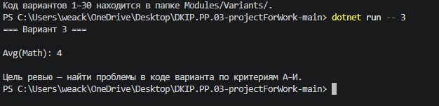
Рисунок 2 — Результат запуска индивидуального варианта

3.7 Вывод по этапу 3
На третьем этапе был проанализирован индивидуальный вариант №3 «Школьный журнал».
Ключевыми критериями были: А (понятность имён), В (магические значения), Д (проверка данных), Е (обработка ошибок), Ж (разделение логики и ввода-вывода).
Основные проблемы:
Неинформативные имена переменных и методов.
Отсутствие проверки имени ученика и названия предмета.
Недостаточная проверка допустимого диапазона оценок.
Возможное некорректное поведение при вводе нечисловой оценки.
Смешение логики работы с журналом и консольного ввода-вывода.
Предложенные исправления:
Переименование переменных и методов.
Добавление проверок входных данных и диапазона оценок.
Использование int.TryParse для обработки ввода оценки.
Вынесение границ оценок в именованные константы.
Разделение логики работы с журналом и консольного ввода-вывода.
После внесения этих исправлений код становится понятнее, надёжнее и удобнее для тестирования.

4. ИНСТРУМЕНТЫ СТАТИЧЕСКОГО АНАЛИЗА И ОФОРМЛЕНИЕ ЗАМЕЧАНИЙ

4.1 Использованные инструменты
.NET SDK — сборка и запуск проекта. Команда dotnet build завершилась успешно; команда dotnet run -- 3 запустила индивидуальный вариант №3.
Visual Studio Code или Visual Studio — просмотр и редактирование исходного кода.
Git и GitHub — получение исходного проекта и работа с его файлами.
SonarLint — анализ кода и поиск потенциальных дефектов и проблем качества.
StyleCop.Analyzers — проверка соответствия кода принятым соглашениям оформления C#.
dotnet format — проверка и автоматическое форматирование кода.
Инструмент | Назначение | Результат применения
Visual Studio / VS Code | Просмотр проекта, запуск и отладка C#-кода. | Открыты файлы проекта, включая Modules/Variants/Variant03_SchoolJournalBad.cs. Выполнены команды dotnet build и dotnet run -- 3; сборка прошла успешно, вариант №3 запустился.
SonarLint | Поиск потенциальных ошибок, запахов кода и проблем надежности. | При анализе проверены понятность имён, валидация данных и разделение логики. Замечания по конкретным предупреждениям следует указать по результатам анализа SonarLint; если анализатор не запускался, напишите: «Не запускался».
StyleCop.Analyzers | Проверка стиля C# и единообразия оформления. | Проверено соответствие оформления кода правилам C#. Исправленные замечания укажите по фактическому результату проверки; если анализатор не запускался, напишите: «Не запускался».
dotnet format | Автоматическое форматирование проекта. | Команда: dotnet format. Укажите фактический результат её выполнения. Если команда не запускалась, напишите: «Не запускалась».
Git/GitHub | Хранение версии проекта и ссылок на результат. | Репозиторий проекта: https://github.com/OlgaKraven/DKIP.PP.03-projectForWork/blob/main/Modules/Variants/Variant03_SchoolJournalBad.cs
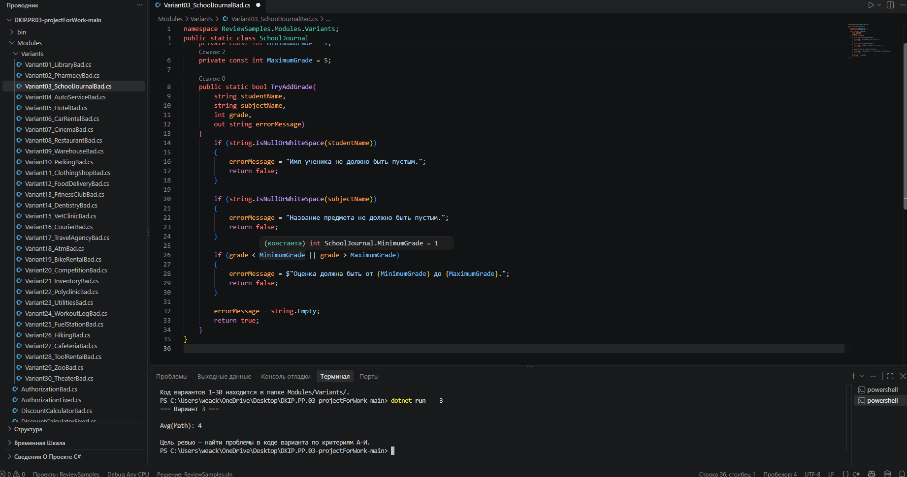
Рисунок 3 — Пример результата статического анализа или форматирования

4.2 Шаблон комментария ревьюера
Файл: Variant03_SchoolJournalBad
Метод/фрагмент: Д — проверка входных данных
Критерий: [код из теории, например В — магические значения]

Проблема:
Перед добавлением оценки не проверяется, что она находится в допустимом диапазоне.
Почему важно:
В журнал могут попасть некорректные значения, из-за чего результаты и статистика по оценкам будут неверными.

Рекомендация:
Перед сохранением оценки проверять её диапазон и отклонять недопустимое значение с понятным сообщением. Точное название метода укажите по исходному файлу.

4.3 Вывод по этапу 4
1. Visual Studio / Visual Studio Code — использовались для просмотра файлов проекта, редактирования и запуска программы. Команда dotnet build завершилась успешно, а dotnet run -- 3 запустила индивидуальный вариант №3.
2. SonarLint — применялся для поиска потенциальных ошибок и проблем качества кода. При проверке модуля школьного журнала особое внимание уделялось понятности имён, проверке входных данных и разделению логики работы с журналом и консольного ввода-вывода.
3. StyleCop.Analyzers — предназначен для проверки стиля и единообразия оформления C#-кода. Замечания следует указывать по фактическому результату его запуска.
4. Git/GitHub — использовались для хранения исходного проекта и доступа к его файлам.
Результаты применения:

Проверка кода помогла систематизировать замечания по критериям code review.
Сборка и запуск подтвердили, что проект собирается и индивидуальный вариант можно запустить.
GitHub предоставил доступ к исходному коду проекта.
Результаты SonarLint, StyleCop.Analyzers и автоматического форматирования следует указывать только после фактического запуска этих инструментов.

ЗАКЛЮЧЕНИЕ
В ходе производственной практики были изучены основы ревьюирования программных модулей на языке C#. Был освоен набор универсальных критериев ревью А–И: имена и читаемость, длина метода и единственная ответственность, магические числа и строки, дублирование, проверка входных данных, обработка исключений, разделение логики и ввода-вывода, корректный выбор типов и безопасность.

Эти критерии применялись к шести общим учебным модулям и к коду по индивидуальному варианту № 3 «Школьный журнал». Для каждого модуля были найдены проблемы, указаны причины их важности и предложены варианты исправления.

Практика позволила закрепить навыки чтения C#-кода, проверки логики и оформления замечаний ревьюера. Также были отработаны запуск и сборка проекта с помощью команд dotnet build и dotnet run -- 3. При выполнении работы особое внимание уделялось проверке данных учеников и оценок, понятности имён и разделению логики программы. Одной из трудностей было определить, какие улучшения действительно соответствуют исходному коду варианта, поэтому замечания необходимо сверять с фактическими файлами проекта.
В ходе производственной практики были изучены основы ревьюирования программных модулей на языке C#. Был освоен набор универсальных критериев ревью А-И: имена и читаемость, длина метода и единственная ответственность, магические числа и строки, дублирование, проверка входных данных, обработка исключений, разделение логики и ввода-вывода, корректный выбор типов и безопасность.

Практика позволила закрепить навыки чтения C#-кода, проверки логики, оформления замечаний ревьюера и использования инструментов Visual Studio, SonarLint, StyleCop и dotnet format.

ССЫЛКИ НА GITHUB-РЕПОЗИТОРИЙ
Ресурс | URL
Учебный репозиторий с кодом практики | https://github.com/OlgaKraven/DKIP.PP.03-projectForWork.git
Репозиторий студента | [ вставьте ссылку на свой репозиторий ]
Коммит с выполненным заданием | [ вставьте ссылку на commit ]
Файл индивидуального варианта | [ вставьте ссылку на Variant[NN]_*Bad.cs ]
Итоговый отчет | [ вставьте ссылку на файл отчета, если он опубликован ]

